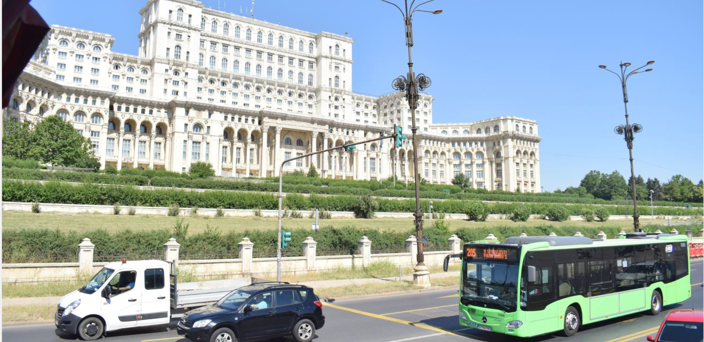
Asociația de Dezvoltare Intercomunitară pentru Transport Public București – Ilfov (TPBI) va modifica traseele a 8 linii de transport în comun și va intensifica frecvența autobuzelor de noapte pentru a veni in sprijinul celei de-a patra ediții a festivalului Summer in the City
Cu ocazia desfășurării evenimentului Summer in the City 2025, în cadrul căruia artista internațională Jennifer Lopez va susține un concert în București, Asociația de Dezvoltare Intercomunitară pentru Transport Public București – Ilfov (TPBI) anunță devierea a opt linii de transport public și creșterea frecvenței autobuzelor de noapte, pentru a facilita mobilitatea participanților și a fluidiza traficul în zonele afectate.
Modificările vor intra în vigoare duminică, 27 iulie 2025, începând cu ora 07:00, ca urmare a restricționării traficului rutier pe:
- Bd. Unirii (ambele sensuri, între Bd. I.C. Brătianu și Bd. Libertății),
- Bd. Libertății (între Calea 13 Septembrie și Bd. Națiunile Unite),
- Splaiul Independenței (între Pod Hașdeu și Piața Națiunile Unite, pe sensul spre Piața Unirii).

Linii de zi deviate:
- Linia 63 – deviere în ambele sensuri prin Bd. Libertății și rondul Piața Regina Maria.
- Linia 104 – pe sensul spre „Complex Pantelimon”, deviere prin Bd. Mihail Kogălniceanu, Bd. Regina Elisabeta, Bd. I.C. Brătianu, Piața Unirii, Bd. Unirii.
- Linia 123 – pe sensul spre „CET Sud Vitan”, deviere similară cu linia 104.
- Linia 205 – pe sensul spre Piața Unirii, deviere prin Bd. Dacia, Bd. Magheru, Bd. N. Bălcescu, Bd. I.C. Brătianu.
- Linia 385 – deviere în ambele sensuri prin Calea 13 Septembrie, Bd. Libertății, Bd. Regina Maria și Piața Unirii.

Linii de noapte deviate (în noaptea de 27/28 iulie, între 22:30 – 02:00):
- N101 – deviere în ambele sensuri prin Bd. Libertății și Piața Unirii.
- N110 și N115 – deviere la dus prin Bd. Mihail Kogălniceanu, Bd. Regina Elisabeta, Bd. I.C. Brătianu și Piața Unirii.

Măsuri suplimentare pentru noaptea evenimentului:
Pentru a sprijini fluxul mare de pasageri generat de concertul Jennifer Lopez, TPBI va suplimenta frecvența autobuzelor de noapte în noaptea de 27/28 iulie 2025:
- Interval 23:50 – 00:30: toate liniile de noapte (N101 – N122, cu excepția N119) vor circula la intervale de cca. 10 minute.
- Interval 00:30 – 01:00: aceleași linii vor circula la intervale de cca. 15 minute.
- Linia N119 va funcționa conform programului obișnuit.
Se recomandă călătorilor să consulte aplicațiile de mobilitate urbană și website-urile oficiale pentru informații actualizate privind modificările traseelor.
Pentru detalii suplimentare:
Website: www.tpbi.ro
Facebook: facebook.com/tpbi.ro
___________________________________________________________________________

The Intercommunity Development Association for Public Transport Bucharest – Ilfov (TPBI) to Modify 8 Public Transport Routes and Increase Night Bus Frequency to Support the Fourth Edition of the “Summer in the City” Festival
On the occasion of the “Summer in the City 2025” event, during which international artist Jennifer Lopez will perform a concert in Bucharest, the Intercommunity Development Association for Public Transport Bucharest – Ilfov (TPBI) announces the rerouting of eight public transport lines and the increase in night bus frequency to facilitate participant mobility and ease traffic congestion in the affected areas.
The changes will take effect on Sunday, July 27, 2025, starting at 07:00, due to road closures on the following streets:
- Unirii Blvd. (both directions, between I.C. Brătianu Blvd. and Libertății Blvd.),
- Libertății Blvd. (between Calea 13 Septembrie and Națiunile Unite Blvd.),
- Splaiul Independenței (between Hașdeu Bridge and Piața Națiunile Unite, toward Piața Unirii).

Rerouted day lines:
- Line 63 – rerouted in both directions via Libertății Blvd. and Piața Regina Maria roundabout.
- Line 104 – toward “Complex Pantelimon”, rerouted via Mihail Kogălniceanu Blvd., Regina Elisabeta Blvd., I.C. Brătianu Blvd., Piața Unirii, and Unirii Blvd.
- Line 123 – toward “CET Sud Vitan”, follows the same reroute as Line 104.
- Line 205 – toward Piața Unirii, rerouted via Dacia Blvd., Magheru Blvd., N. Bălcescu Blvd., and I.C. Brătianu Blvd.
- Line 385 – rerouted in both directions via Calea 13 Septembrie, Libertății Blvd., Regina Maria Blvd., and Piața Unirii.

Rerouted night lines (during the night of July 27/28, between 22:30 – 02:00):
- Line N101 – rerouted in both directions via Libertății Blvd. and Piața Unirii.
- Lines N110 and N115 – rerouted outbound via Mihail Kogălniceanu Blvd., Regina Elisabeta Blvd., I.C. Brătianu Blvd., and Piața Unirii.

Additional measures for the night of the event:
To support the high passenger flow generated by the Jennifer Lopez concert, TPBI will increase the frequency of night buses on the night of July 27/28, 2025:
- Between 23:50 and 00:30: all night lines (N101 – N122, except N119) will operate at intervals of approximately 10 minutes.
- Between 00:30 and 01:00: these lines will operate at intervals of approximately 15 minutes.
- Line N119 will run according to its regular schedule.
Passengers are advised to check urban mobility apps and official websites for the most up-to-date information on route changes.
For more information:
Website: www.tpbi.ro
Facebook: facebook.com/tpbi.ro

